№ группы: 2025-ФГиИБ-ПИ-1м
Фамилия: Коротеев
Имя: Владислав

Снимок экрана 1: Окно QGIS после загрузки набора данных:

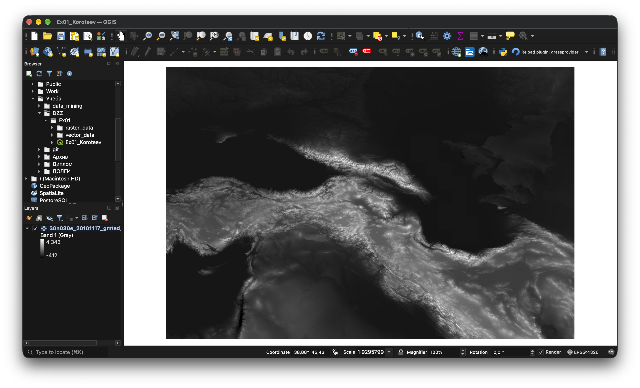
Строка PROJ с параметрами проекции:

+proj=aeqd +lon_0=44.0771484 +lat_0=42.17694 +datum=WGS84 +units=m +no_defs

Снимок экрана 2: Окно QGIS после изменения проекции:

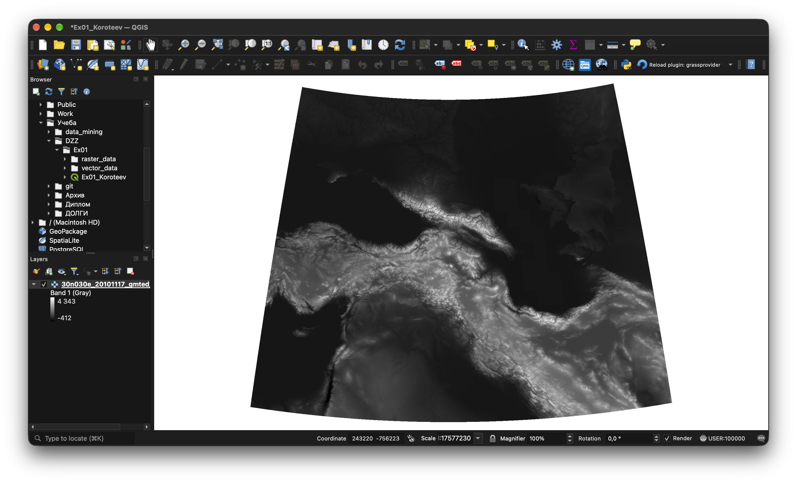
Снимок экрана 3: Изображение рельефа в виде отмывки

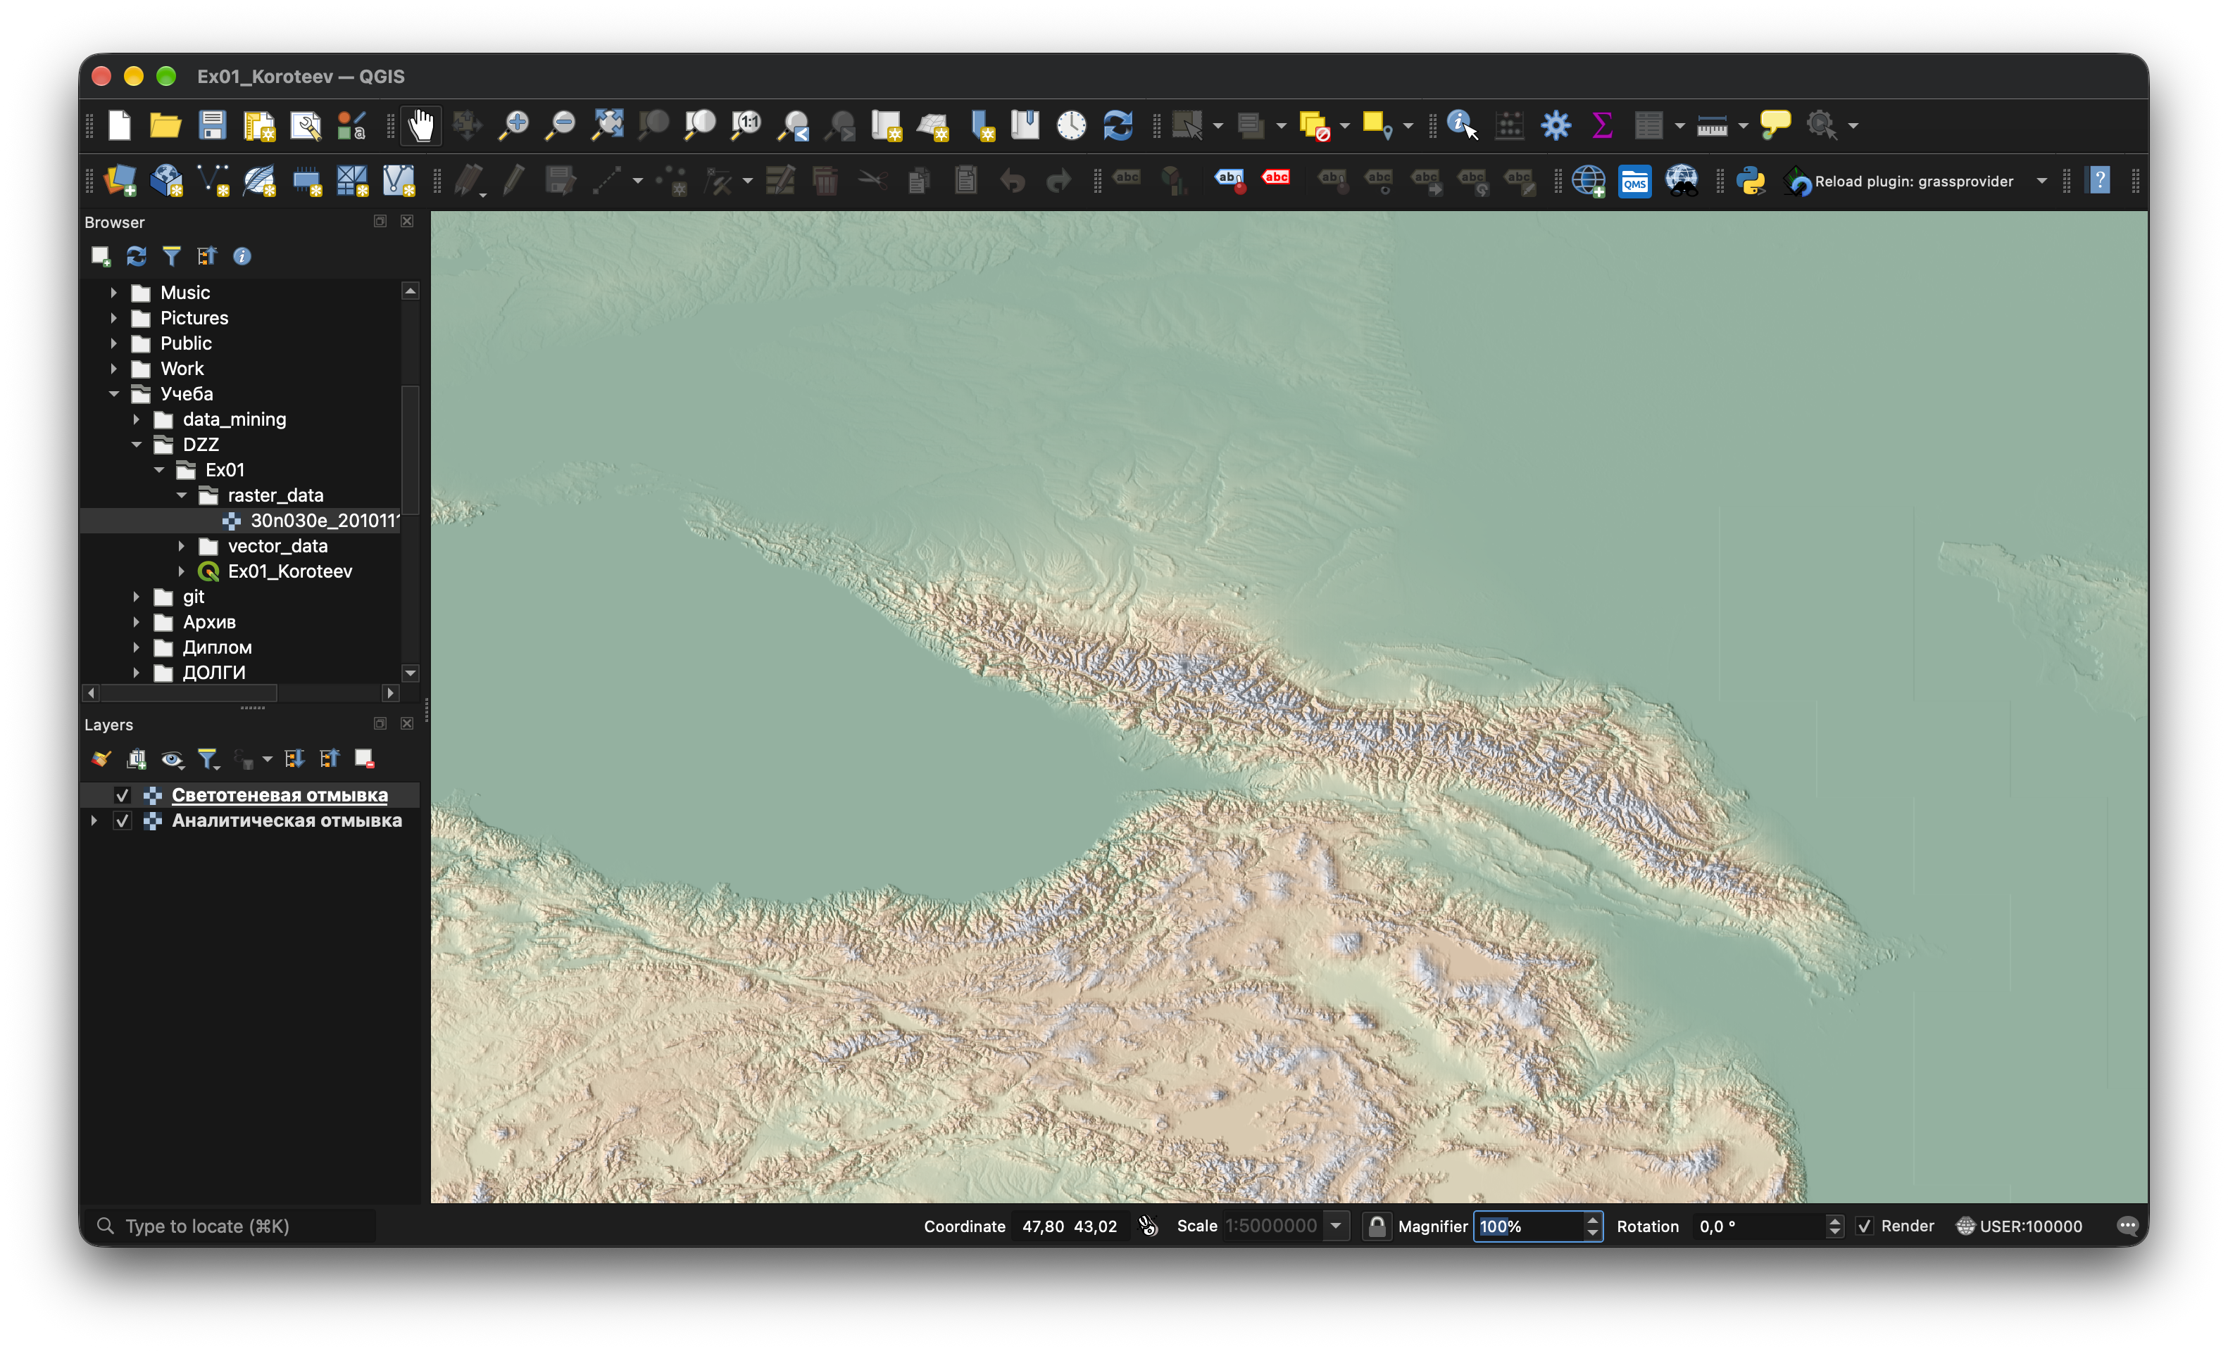
Снимок экрана 4: Изображение рельефа с элементами ситуации

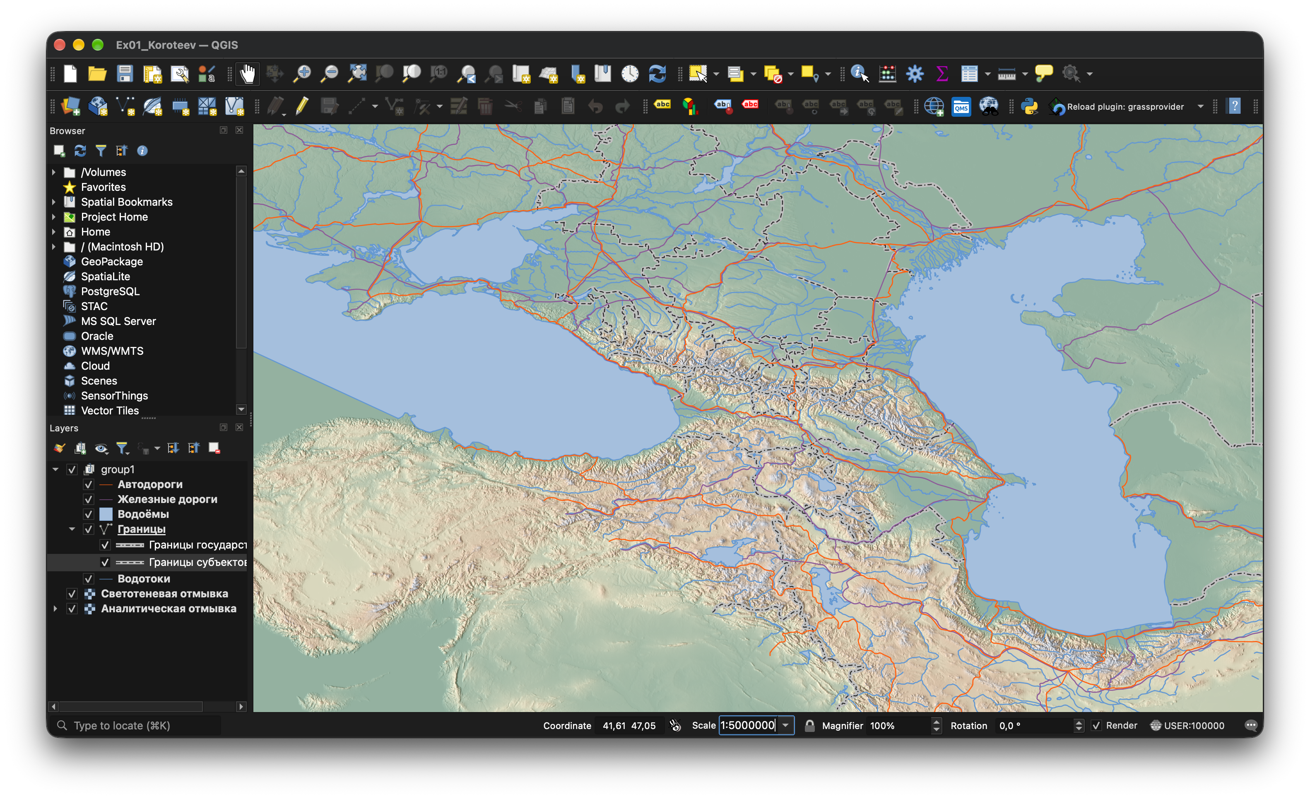
Снимок экрана 5: окно QGIS после завершения настройки символов

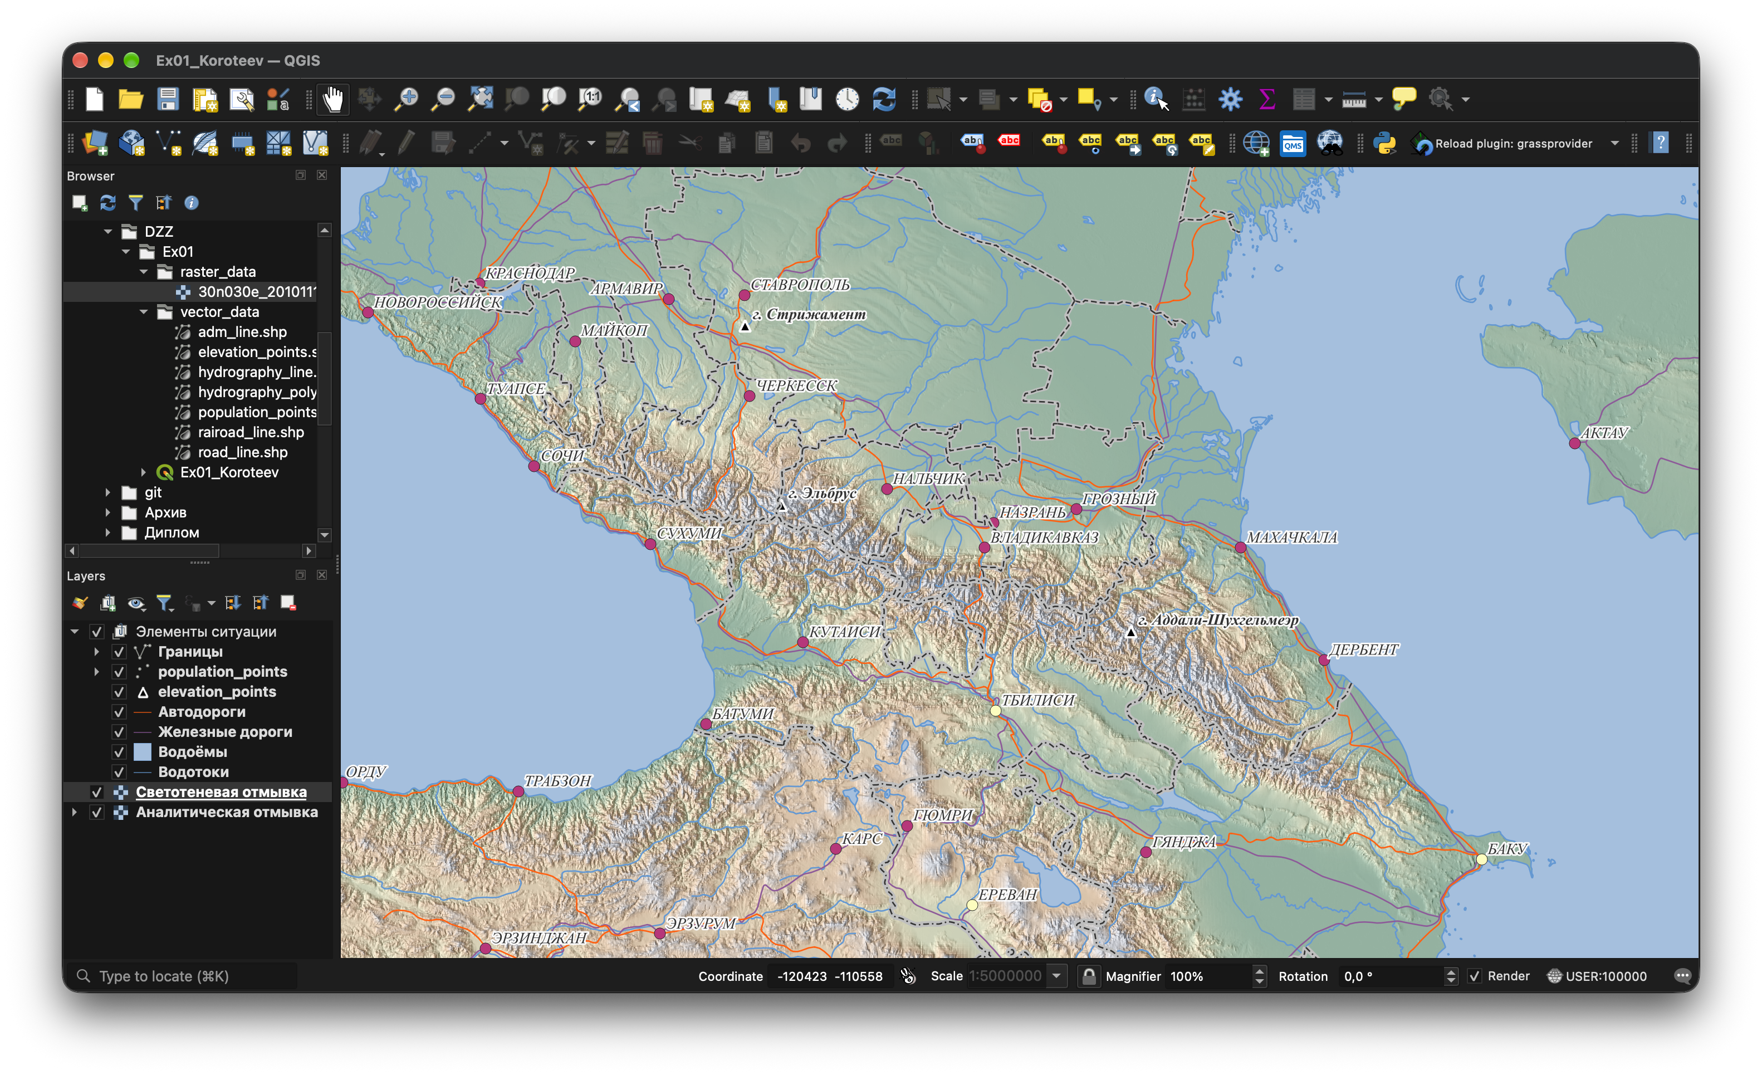
Итоговое картографическое изображение

